项目管理文档
喧喧

测试总结

编 写 | 付静怡 |  |  |  | 编写 时间 |  | 2021/4/29
审 核 |  |  |  |  | 审核 时间
审 批 |  |  |  |  | 审批 时间
文档管理 | 页码 | 共8页 | 修订次数 | 共1次 |  | 版本 |  | V1.0
文档管理 | 编号
版权所有
文档中的全部内容属BTFSIX所有，
未经允许，不可全部或部分发表、复制、使用于任何目的。

修订历史记录
版本 | 日期 | 修订者 | 说明
1.0 | 2021.4.29 | 付静怡 | 创建文档

目 录
1 概述 4
1.1 项目概述 4
1.2 术语与缩略语 4
1.3 参考与引用文档 4

2 测试情况 5
2.1 测试机构和人员 5
2.2 测试结果 5

3 测试统计 5
3.1 测试统计表 5
3.2 测试统计图 6

4 测试评价 7
4.1 测试改进建议 8
4.2 系统存在的风险 8
4.3 测试总结 8

概述

项目概述
项目名称：喧喧
任务提出者：BTFSIX科技有限公司
开 发 者：BTFSIX科技有限公司开发部
项目背景：喧喧定位是企业内部的轻量级的聊天软件。为了让喧喧足够轻量级，客户端软件使用了html5的技术，XXD服务器端采用Go语言实现，Go语言具备高性能、支持高并发、易于学习使用。喧喧以文字和图片交流为主。

术语与缩略语
无

1.3 参考与引用文档
无

2 测试情况

2.1测试机构和人员
测试机构：BTFSIX组
负责人：解宇欣
测试人员：解宇欣、李晓涵、李雨竹、张帅帅、何佳、付静怡

2.2测试结果
缺陷编号 | 遗留缺陷描述 | 缺陷严重性 | 解决计划
1 | 登录时密码正确为空格不能正常登录 | High高等功能问题 | 在2期后解决
2 | 服务器地址为填写端口号也可以正常登录 | High高等测试问题 | 在2期中解决
3 | 退出登录时选择“清空本账号相关数据”后再次登录并未清除相关数据 | High高等测试问题 | 在2期中解决
4 | 登录失败后并未清除密码 | High高等测试问题 | 在2期中解决
5 | 登录时未连接网络、用户被禁用，用户名、密码、服务器地址错误提示信息不详细 | Low低等测试问题 | 在2期中解决

3. 测试统计

3.1 测试统计表
表1—测试统计表
表格名称 | 测试统计表
项目名称 | 喧喧
测试类型 | 系统测试
测试用例统计
测试结果 | 通过 |  | 13
测试结果 | 不通过 |  | 9
测试结果 | 总计 |  | 22
测试问题统计
问题严重性 |  | 问题优先级 |  |  | 问题状态
Urgent | 0 | Urgent |  | 0 | 已修复 | 0
Very high | 0 | Very high |  | 0 | 重复提交 | 0
High | 4 | High |  | 4 | 不修改 | 5
Medium | 0 | Medium |  | 0 | 不重现 | 0
low | 5 | low |  | 5 | 无法修改 | 0
 |  |  |  |  | 暂不修改 | 4
 |  |  |  |  | 不是缺陷 | 0
合计 | 9 | 合计 |  | 9 | 合计 | 9

3.2 模块统计图
图1—测试结果
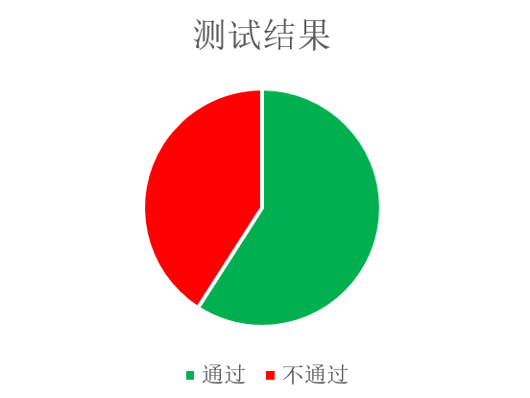
图2—问题严重性
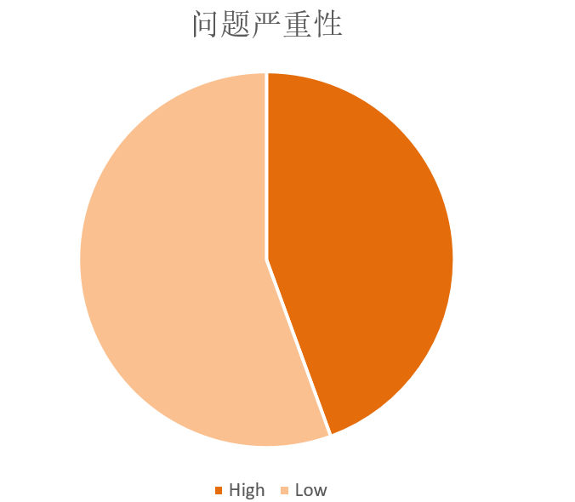
图3—问题优先级
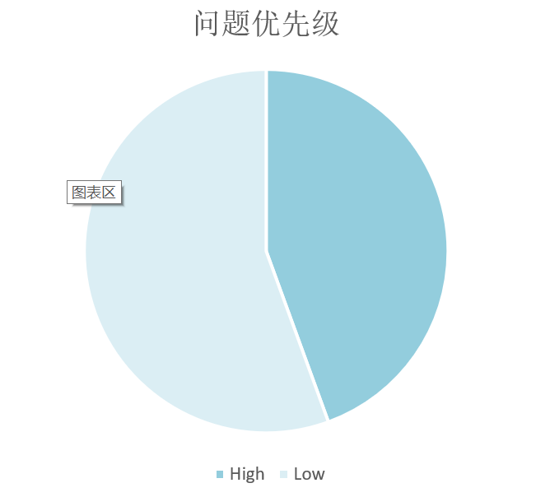

图4—问题状态
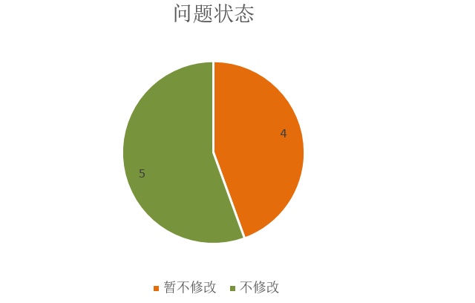

4. 测试评价
测试时间：2021/4/29
实际测试环境：Windows
测试活动简述：根据测试用例对内部发布环境进行系统的功能测试。

4.1测试改进建议
1、登录出现问题登录失败时细化错误提示信息
例：未连接网络时提示连接网络，密码错误时提示密码错误，用户不存在时提示请先注册。
2、当用户密码设置为空格等特殊字符时登录也需改进，不应该把空格作为空
3、退出时清空账户相关数据

4.2系统存在的风险
- 登录失败时密码尚未清空，存在安全风险
- 退出登录时用户选择清除账号却并未实现，存在安全风险

4.3测试总结

系统通过功能测试，功能符合需求规格说明书的规定，可以进入后期测试阶段，且测试重点应该放在安全性测试方面和性能测试方面。

